HỆ THỐNG QUẢN LÝ CHI TIÊU CÁ NHÂN CÓ TÍCH HỢP AI
TÀI LIỆU HƯỚNG DẪN SỬ DỤNG – V1.0
Nhóm 47 – Sổ chi tiêu
Ngày hoàn thiện: 27/09/2026

GIỚI THIỆU ỨNG DỤNG
Sổ chi tiêu là ứng dụng hỗ trợ cá nhân ghi nhận thu nhập và chi tiêu, lập ngân sách theo tháng, quản lý mục tiêu tiết kiệm, xem số liệu tổng hợp và tham khảo gợi ý từ trợ lý AI. Dữ liệu của mỗi tài khoản được tách biệt và chỉ người sử dụng đã đăng nhập mới truy cập được các chức năng nghiệp vụ của mình.
Tài liệu này hướng dẫn thao tác trên giao diện web/PWA và ứng dụng cài đặt Windows. Hai kênh sử dụng cùng một Backend và đều cần kết nối Internet trong phạm vi phát hành hiện tại. Giao diện có thể thay đổi kích thước theo thiết bị nhưng tên chức năng và trình tự nghiệp vụ không thay đổi.
Nội dung | Hướng dẫn
Đối tượng sử dụng | Cá nhân cần theo dõi tài chính và mục tiêu tiết kiệm.
Chức năng chính | Tài khoản; danh mục; giao dịch; ngân sách; mục tiêu tiết kiệm; Dashboard; báo cáo; trợ lý AI.
Đơn vị tiền tệ | Việt Nam đồng (VND).
Kỳ dữ liệu | Theo tháng, sử dụng múi giờ Asia/Ho_Chi_Minh.
Giới hạn | Không kết nối ngân hàng, không thanh toán hoặc đầu tư tự động, không hỗ trợ làm việc ngoại tuyến.

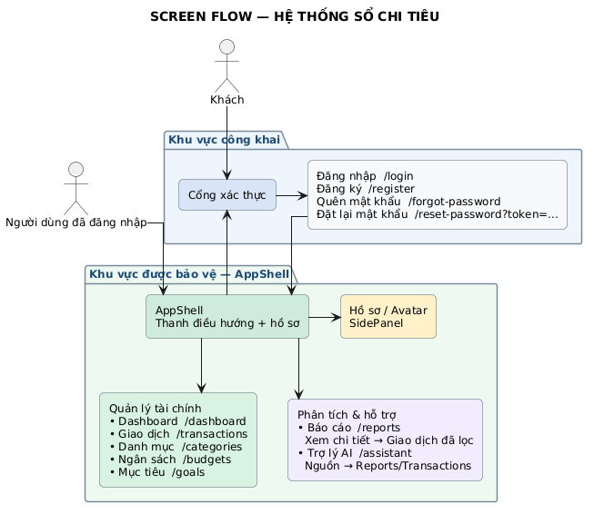
Hình 1. Luồng sử dụng tổng thể của ứng dụng

CẤU HÌNH PHẦN CỨNG - PHẦN MỀM

Phần cứng
Đối với người dùng cuối, thiết bị chỉ cần đủ khả năng chạy trình duyệt hiện đại hoặc ứng dụng Windows. Cấu hình tham chiếu theo SRS:
• CPU Intel Core i5 thế hệ 10 hoặc tương đương.
• RAM tối thiểu 8 GB.
• Dung lượng trống tối thiểu 10 GB nếu cài ứng dụng và lưu bộ nhớ đệm.
• Kết nối Internet ổn định cho toàn bộ chức năng, đặc biệt là khôi phục mật khẩu và trợ lý AI.

Phần mềm
• Trình duyệt Google Chrome hoặc Microsoft Edge phiên bản hiện đại; bật JavaScript và cho phép lưu trữ cục bộ.
• Hoặc ứng dụng Windows được nhóm phát triển cung cấp. Người dùng không cần cài Python, Git, VS Code hay hệ quản trị cơ sở dữ liệu.
• Có tài khoản Sổ chi tiêu hợp lệ. Một số chức năng cần dịch vụ ngoài Google Gemini hoặc Resend đang hoạt động.
Khuyến nghị: không dùng thiết bị công cộng để lưu phiên đăng nhập; đăng xuất sau khi sử dụng và không chia sẻ liên kết đặt lại mật khẩu.

CÁC CHỨC NĂNG CHÍNH
Các chức năng được chia theo danh sách tác nhân trong SRS: Người sử dụng là tác nhân chính; Google Gemini và Resend là các hệ thống ngoài hỗ trợ hai luồng chuyên biệt.

Chức năng của Người sử dụng

Đăng ký tài khoản
Mục đích: Tạo tài khoản cá nhân mới.
Các bước thực hiện:
1. Tại màn hình Đăng nhập, chọn liên kết Đăng ký.
2. Nhập tên đăng nhập, email, mật khẩu và xác nhận mật khẩu.
3. Kiểm tra lại thông tin rồi chọn nút Đăng ký.
4. Khi đăng ký thành công, quay lại màn hình Đăng nhập để sử dụng tài khoản vừa tạo.
Kết quả: Hệ thống tạo tài khoản khi username/email chưa được dùng và dữ liệu hợp lệ.
Lưu ý:
• Username và email được so khớp không phân biệt chữ hoa, chữ thường.
• Mật khẩu và xác nhận mật khẩu phải trùng nhau.
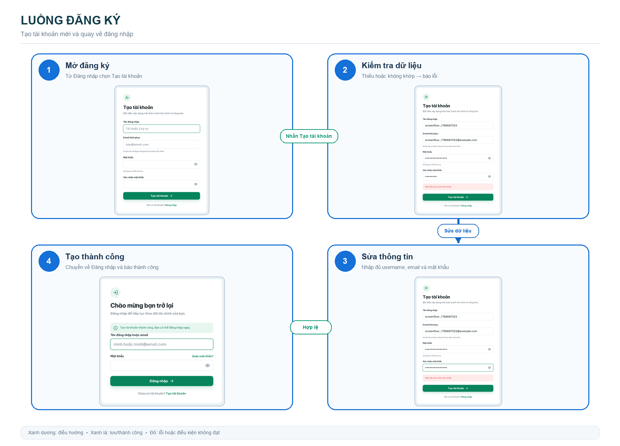
Hình 2. Luồng đăng ký tài khoản

Đăng nhập
Mục đích: Xác thực để truy cập dữ liệu tài chính cá nhân.
Các bước thực hiện:
1. Mở ứng dụng và nhập username hoặc email đã đăng ký.
2. Nhập mật khẩu.
3. Chọn Đăng nhập.
4. Sau khi xác thực thành công, hệ thống chuyển đến Dashboard.
Kết quả: Phiên đăng nhập được tạo trên thiết bị và các menu nghiệp vụ được hiển thị.
Lưu ý:
• Nếu thông tin không đúng, kiểm tra bàn phím, khoảng trắng và thử lại; không chia sẻ mật khẩu.
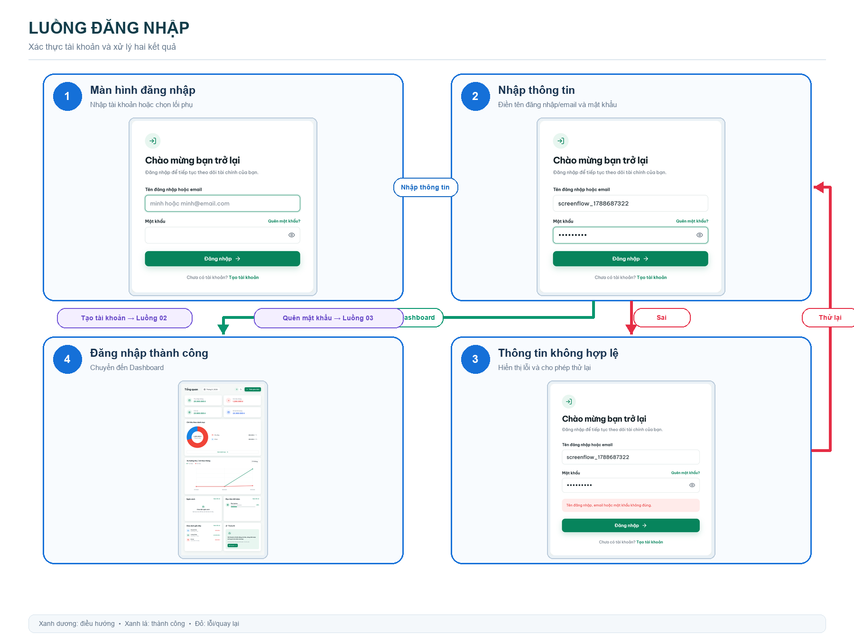
Hình 3. Luồng đăng nhập

Khôi phục mật khẩu
Mục đích: Tạo mật khẩu mới khi người sử dụng quên mật khẩu hiện tại.
Các bước thực hiện:
1. Chọn Quên mật khẩu tại màn hình Đăng nhập.
2. Nhập email đã đăng ký và gửi yêu cầu.
3. Mở email nhận được từ hệ thống và chọn liên kết đặt lại mật khẩu.
4. Nhập mật khẩu mới, xác nhận và hoàn tất; sau đó đăng nhập lại.
Kết quả: Mật khẩu mới thay thế mật khẩu cũ nếu liên kết còn hiệu lực.
Lưu ý:
• Thông báo gửi yêu cầu không xác nhận email có tồn tại nhằm bảo vệ thông tin tài khoản.
• Không chuyển tiếp liên kết đặt lại mật khẩu cho người khác.
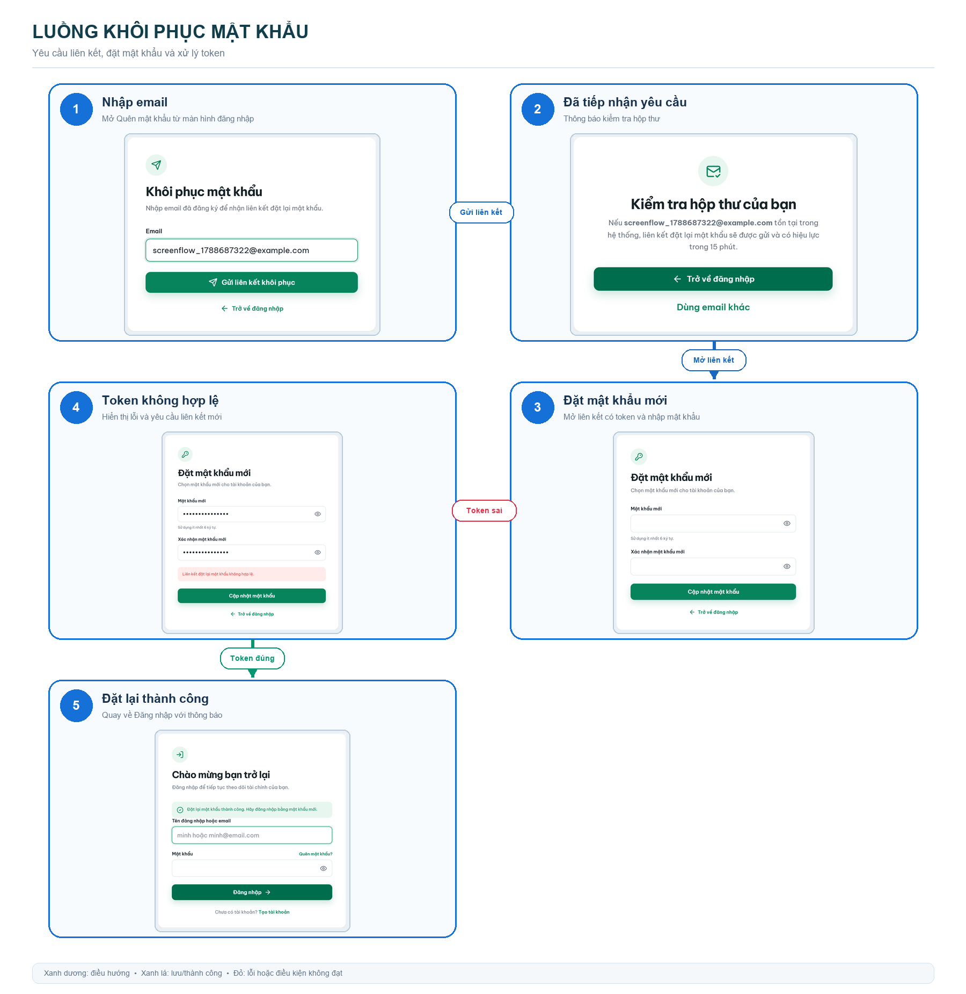
Hình 4. Luồng khôi phục mật khẩu

Xem Dashboard
Mục đích: Theo dõi nhanh tổng thu, tổng chi, số dư, ngân sách và các giao dịch gần đây theo tháng.
Các bước thực hiện:
1. Đăng nhập hoặc chọn Dashboard trên thanh điều hướng.
2. Chọn tháng cần xem.
3. Đọc các thẻ tổng quan, biểu đồ phân bổ và danh sách giao dịch gần đây.
4. Nếu chưa có dữ liệu, tạo danh mục và giao dịch để bắt đầu.
Kết quả: Dashboard tổng hợp lại dữ liệu thuộc tài khoản ở kỳ đã chọn.
Lưu ý:
• Số liệu thay đổi khi giao dịch, ngân sách hoặc mục tiêu liên quan được cập nhật.
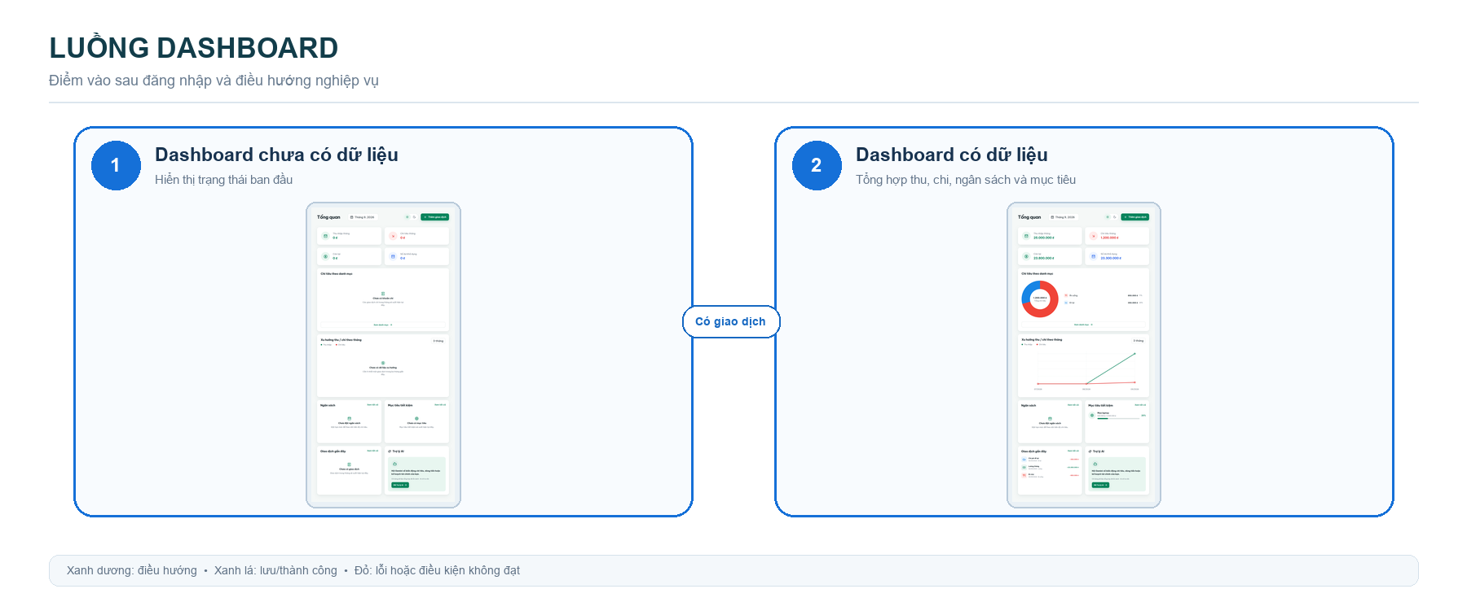
Hình 5. Luồng xem Dashboard

Quản lý hồ sơ và mật khẩu
Mục đích: Cập nhật thông tin hiển thị, ảnh đại diện và mật khẩu của tài khoản.
Các bước thực hiện:
1. Chọn avatar ở góc giao diện và mở Quản lý hồ sơ.
2. Sửa tên hiển thị hoặc chọn ảnh đại diện phù hợp, sau đó lưu.
3. Để đổi mật khẩu, nhập mật khẩu hiện tại, mật khẩu mới và xác nhận mật khẩu mới.
4. Chọn lưu và kiểm tra thông báo thành công.
Kết quả: Thông tin hồ sơ được cập nhật; mật khẩu chỉ đổi khi mật khẩu hiện tại đúng và dữ liệu mới hợp lệ.
Lưu ý:
• Ảnh tải lên phải đáp ứng loại tệp và dung lượng mà giao diện chấp nhận.
• Sau khi đổi mật khẩu, dùng mật khẩu mới cho lần đăng nhập tiếp theo.
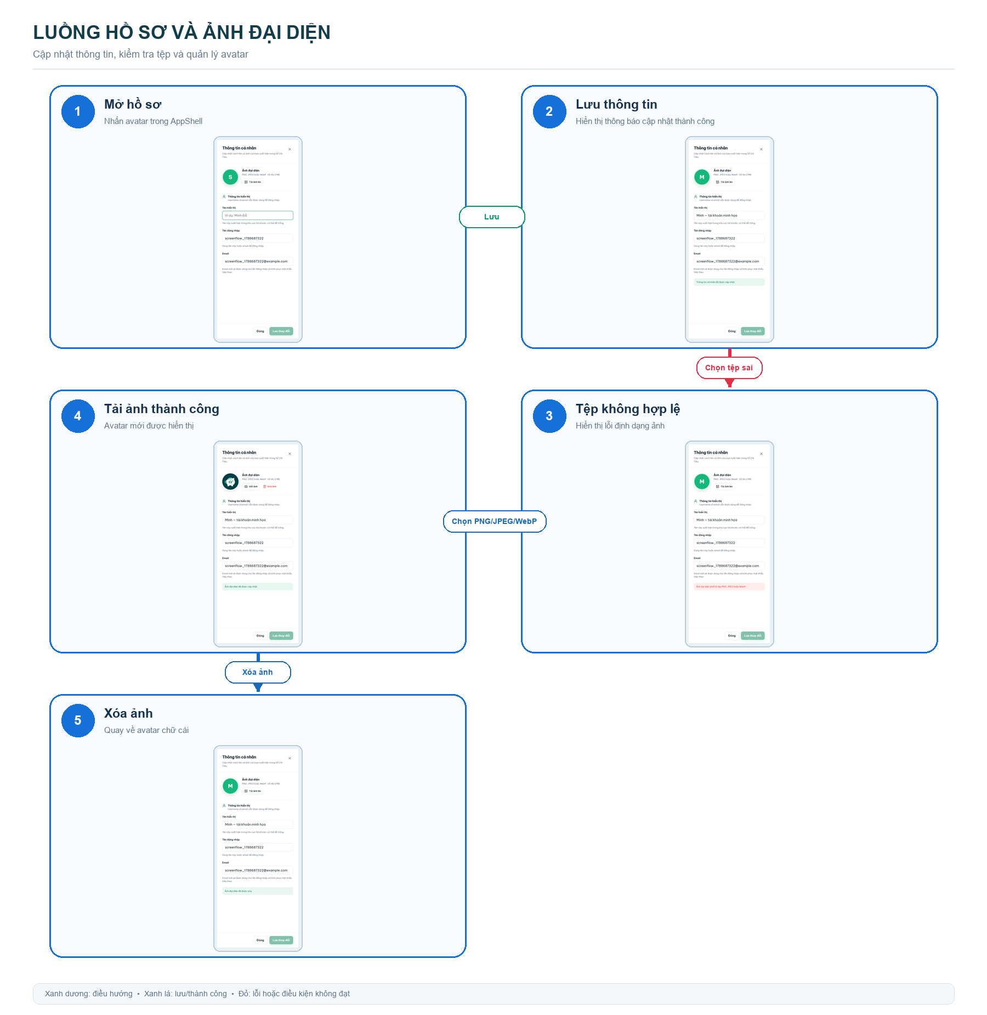
Hình 6. Luồng quản lý hồ sơ và ảnh đại diện

Quản lý danh mục
Mục đích: Tạo cấu trúc phân loại cho các khoản thu và chi.
Các bước thực hiện:
1. Mở Danh mục và chọn nhóm Chi tiêu hoặc Thu nhập.
2. Chọn Thêm danh mục, nhập tên, chọn biểu tượng và màu rồi lưu.
3. Để sửa, mở menu của danh mục, thay đổi thông tin và lưu.
4. Để xóa, chọn Xóa và xác nhận khi danh mục không bị ràng buộc bởi dữ liệu liên quan.
Kết quả: Danh mục xuất hiện trong danh sách và có thể được chọn khi tạo giao dịch; tên không được trùng trong cùng loại của tài khoản.
Lưu ý:
• Nên tạo danh mục trước khi nhập giao dịch.
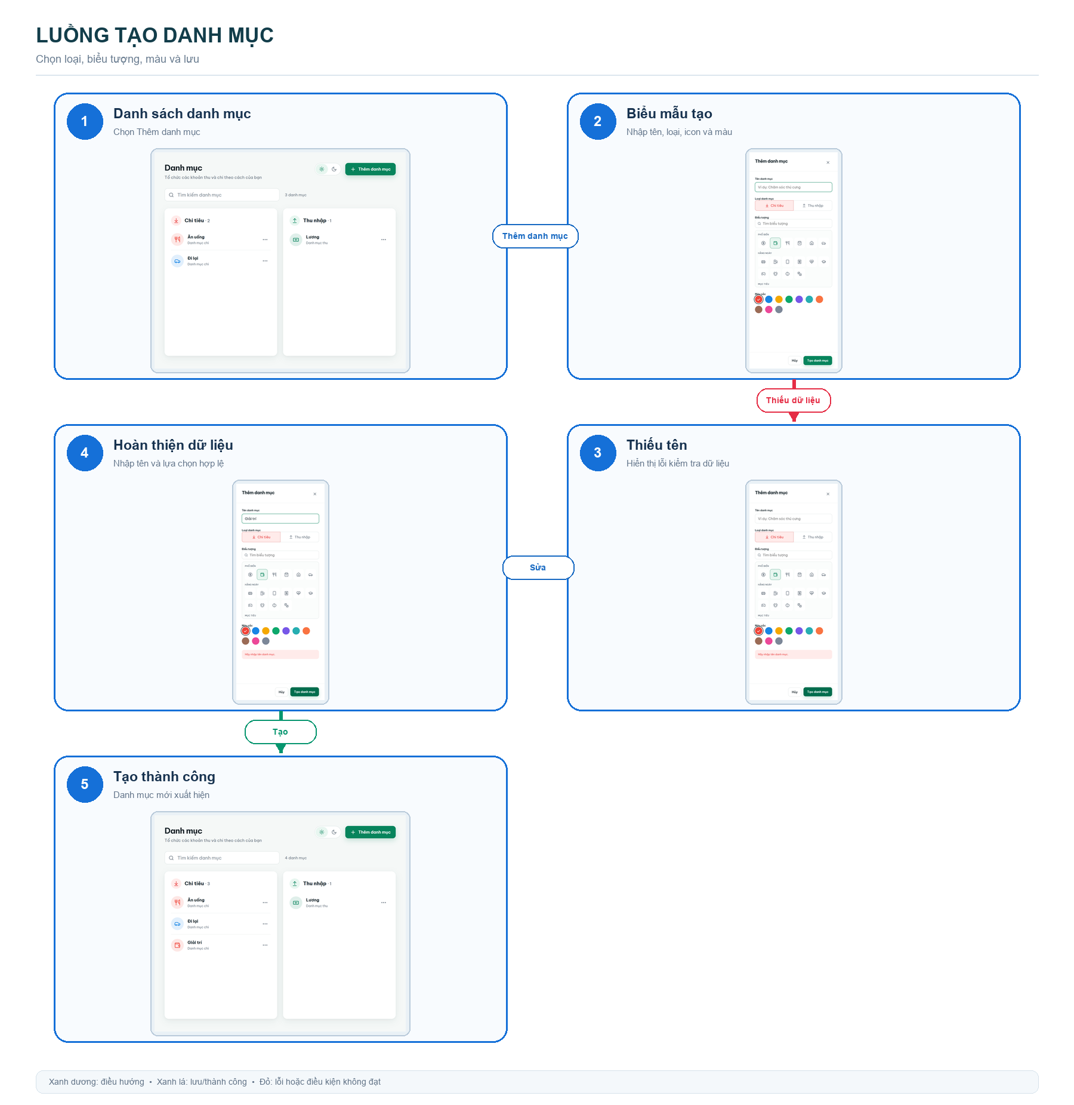
Hình 7. Luồng tạo danh mục

Quản lý giao dịch
Mục đích: Ghi nhận, tìm kiếm, chỉnh sửa và xóa các khoản thu/chi.
Các bước thực hiện:
1. Mở Giao dịch và chọn Khoản thu hoặc Khoản chi.
2. Nhập số tiền, chọn danh mục cùng loại, ngày giao dịch và ghi chú nếu cần.
3. Chọn lưu; kiểm tra bản ghi mới trong danh sách.
4. Dùng từ khóa, loại, danh mục và khoảng ngày để lọc dữ liệu.
5. Mở giao dịch để chỉnh sửa hoặc xóa; xác nhận trước khi xóa.
Kết quả: Giao dịch được ghi nhận và các số liệu Dashboard, báo cáo, ngân sách liên quan được tính lại.
Lưu ý:
• Chọn đúng loại và danh mục; số tiền phải lớn hơn 0.
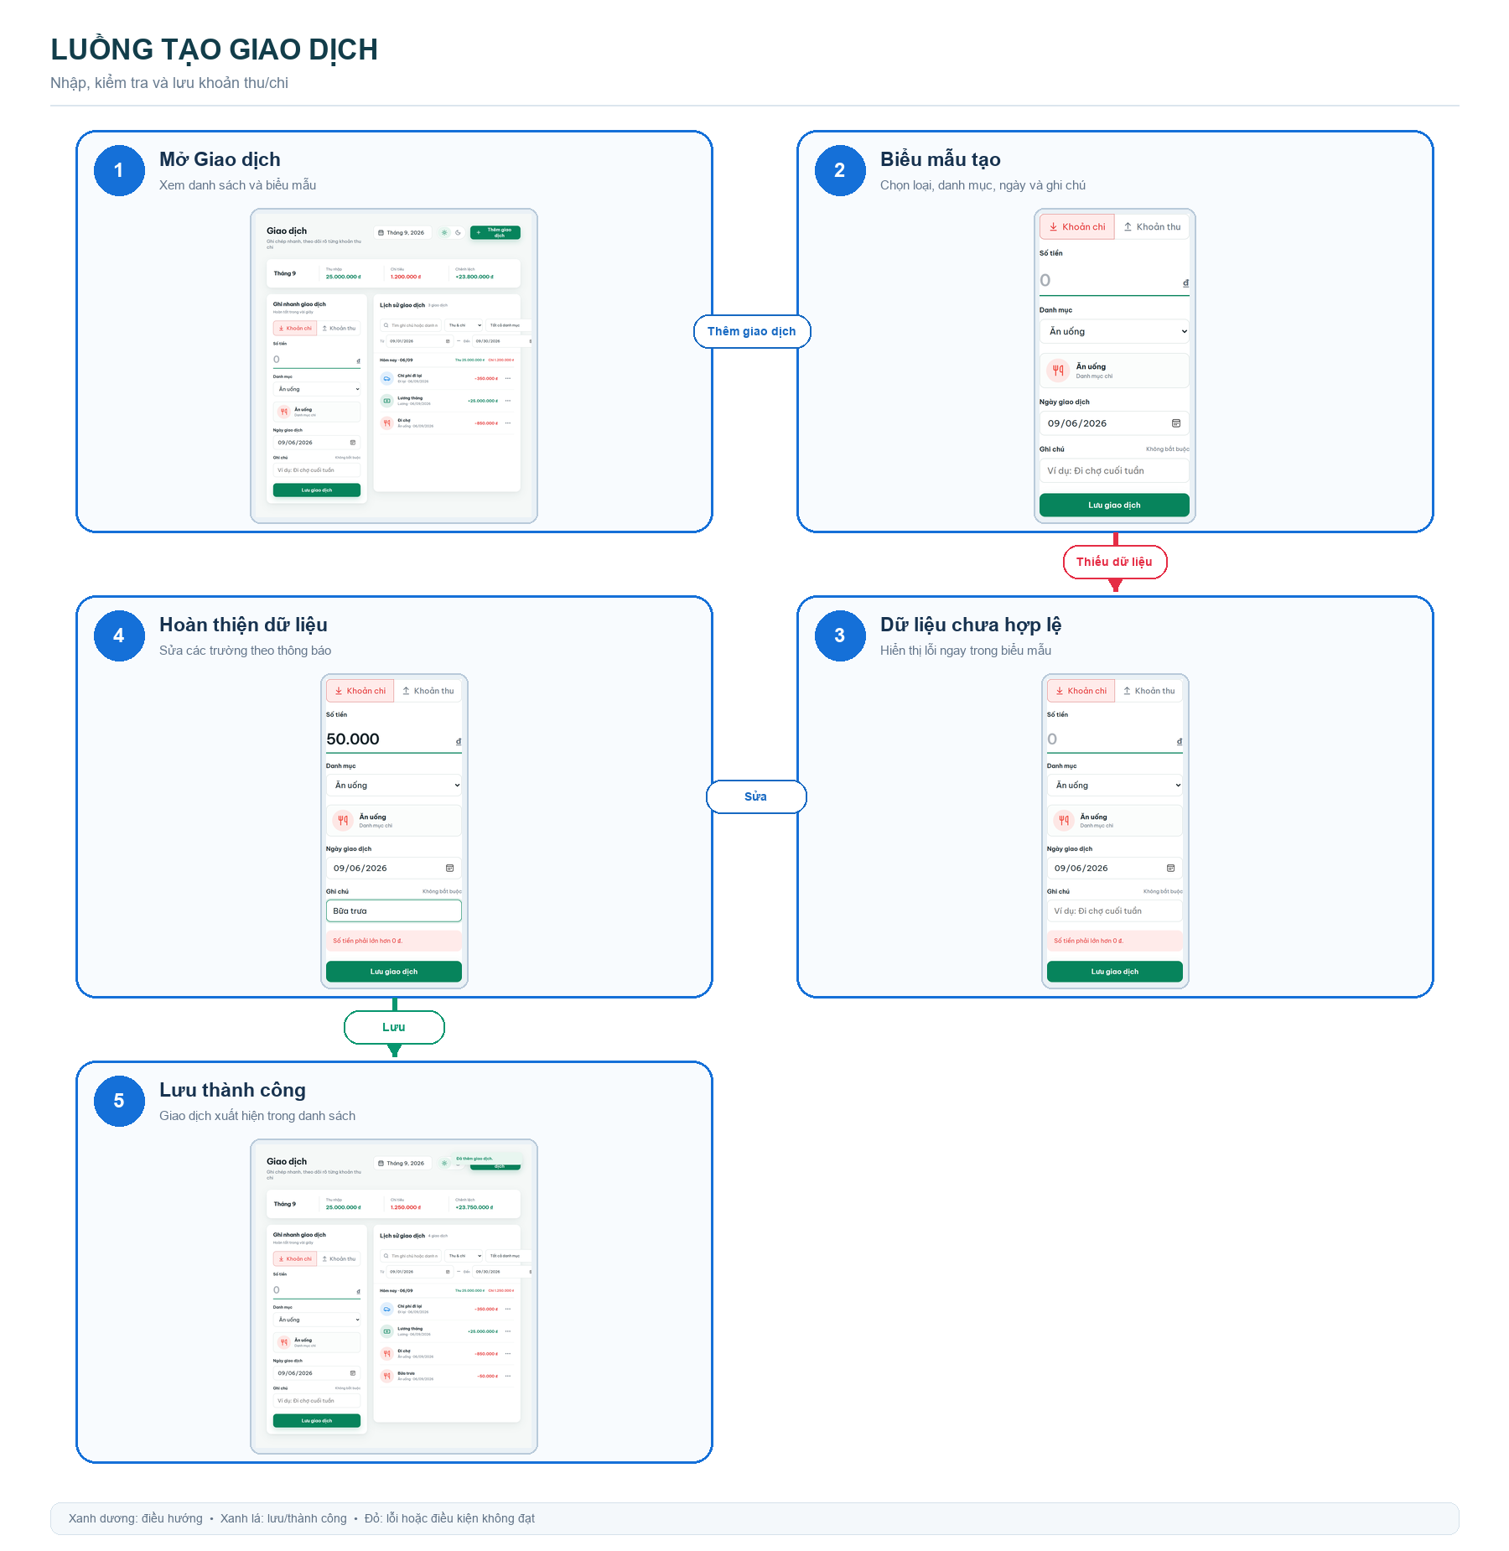
Hình 8. Luồng tạo giao dịch

Quản lý ngân sách
Mục đích: Đặt và theo dõi hạn mức chi theo danh mục trong một tháng.
Các bước thực hiện:
1. Mở Ngân sách và chọn tháng cần quản lý.
2. Chọn Thêm ngân sách, chọn danh mục chi và nhập hạn mức.
3. Lưu để xem số đã chi, số còn lại và tỷ lệ sử dụng.
4. Mở ngân sách để sửa hạn mức hoặc xóa khi không còn cần theo dõi.
Kết quả: Hệ thống so sánh tổng chi của danh mục với hạn mức và hiển thị trạng thái còn lại/vượt mức.
Lưu ý:
• Mỗi danh mục chi chỉ có một ngân sách trong cùng tháng và năm.
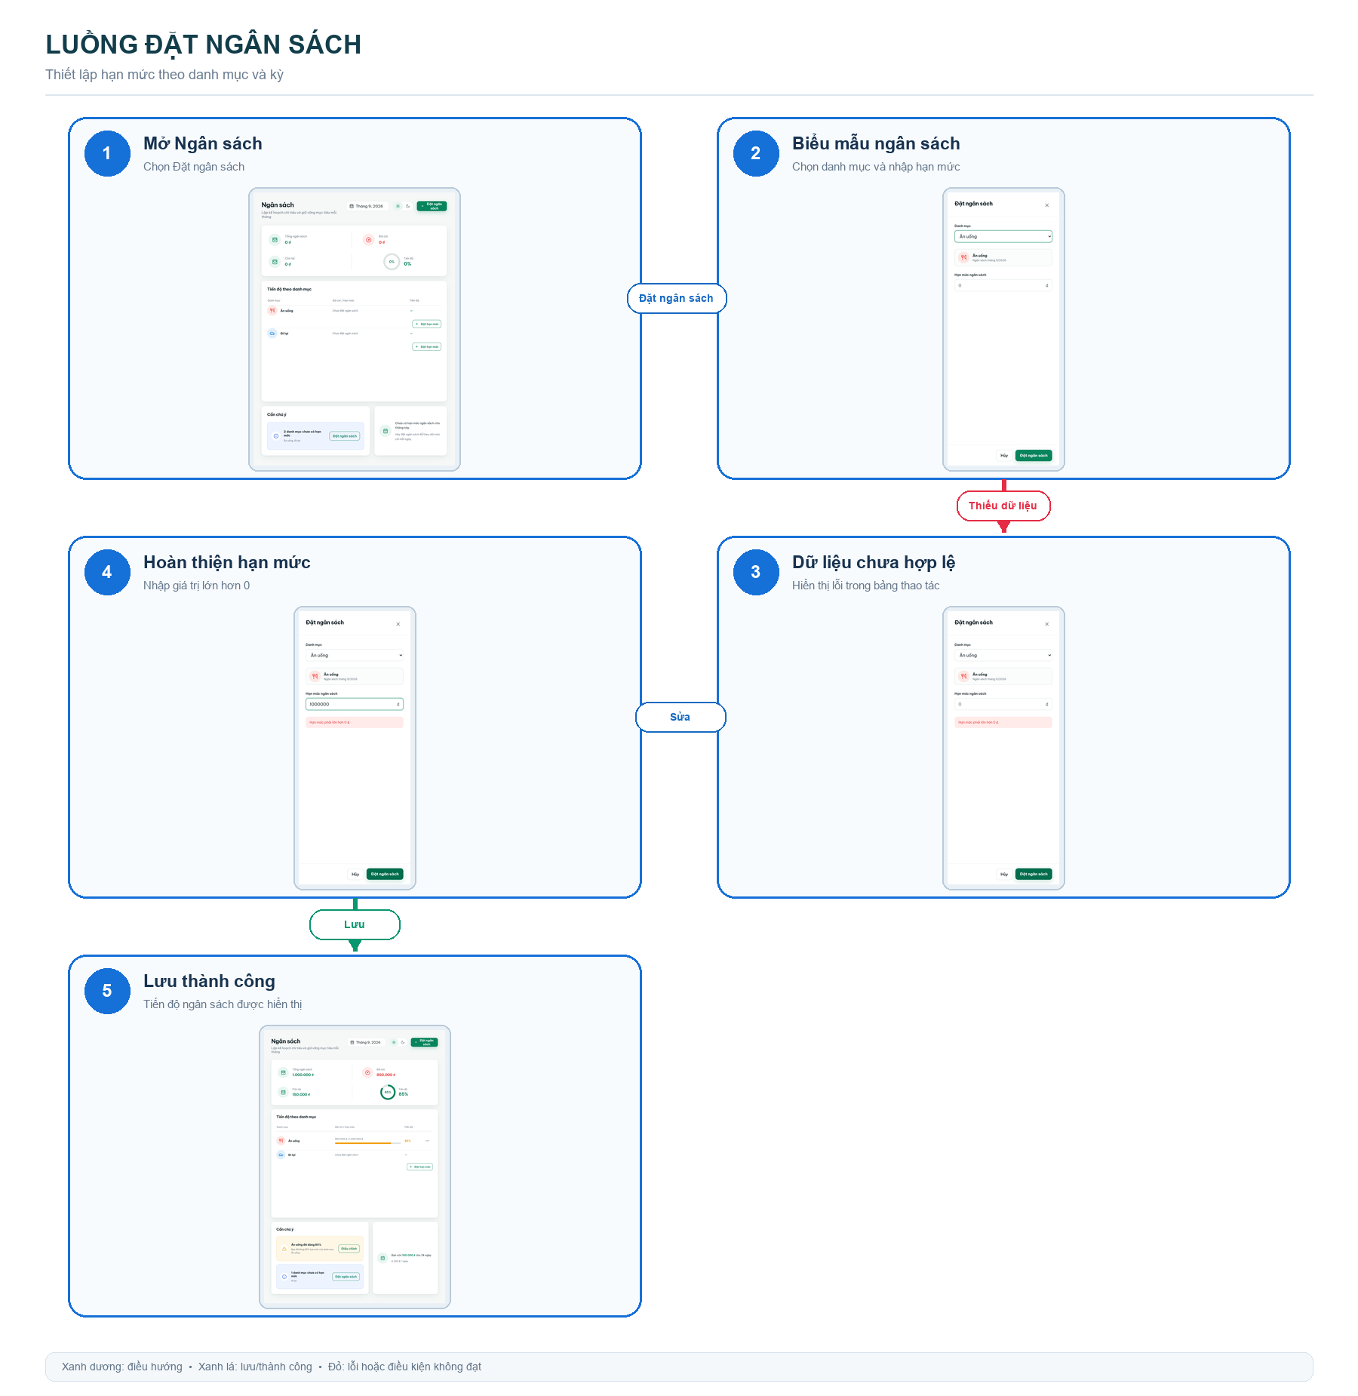
Hình 9. Luồng đặt ngân sách

Quản lý mục tiêu tiết kiệm
Mục đích: Lập mục tiêu, chia hạng mục, nạp/rút tiền và hoàn thành mục tiêu.
Các bước thực hiện:
1. Mở Mục tiêu và chọn Thêm mục tiêu.
2. Nhập tên, số tiền cần đạt, thời hạn nếu có rồi lưu.
3. Mở chi tiết để thêm/sửa/xóa hạng mục con và theo dõi tổng chi phí dự kiến.
4. Chọn Nạp tiền hoặc Rút tiền, nhập số tiền và xác nhận; xem lại lịch sử.
5. Khi tiến độ đạt 100%, chọn Hoàn thành và phương án xử lý khoản tiền theo giao diện.
Kết quả: Tiến độ và số dư mục tiêu được cập nhật sau mỗi thao tác hợp lệ.
Lưu ý:
• Số tiền nạp không được vượt số dư khả dụng; số tiền rút không được vượt số đang có trong mục tiêu.
• Mục tiêu chưa đủ 100% không thể hoàn thành.
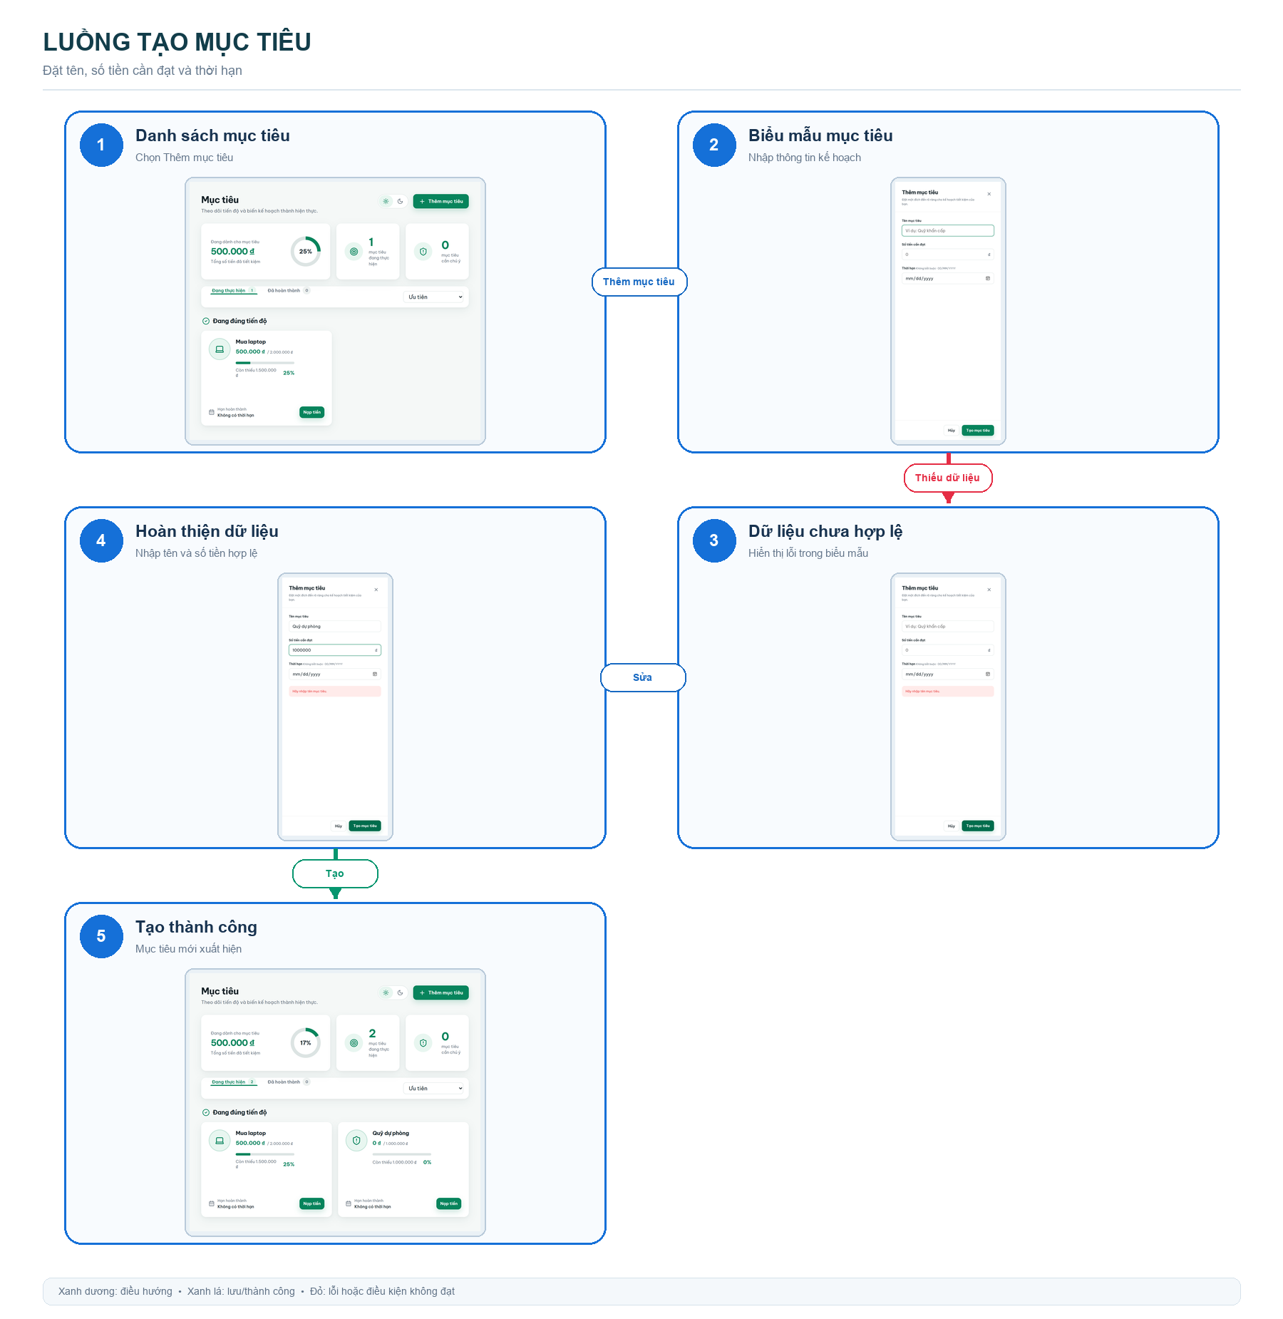
Hình 10. Luồng tạo mục tiêu tiết kiệm

Xem báo cáo so sánh
Mục đích: So sánh thu nhập, chi tiêu và số dư giữa tháng được chọn với tháng liền trước.
Các bước thực hiện:
1. Mở Báo cáo.
2. Chọn tháng cần phân tích.
3. Xem các chỉ số tổng, mức thay đổi và biểu đồ theo danh mục.
4. Đối chiếu giao dịch nguồn khi cần kiểm tra một số liệu.
Kết quả: Báo cáo thể hiện số liệu của kỳ hiện tại và kỳ trước thuộc cùng tài khoản.
Lưu ý:
• Nếu kỳ không có dữ liệu, báo cáo có thể hiển thị trạng thái trống hoặc giá trị 0.
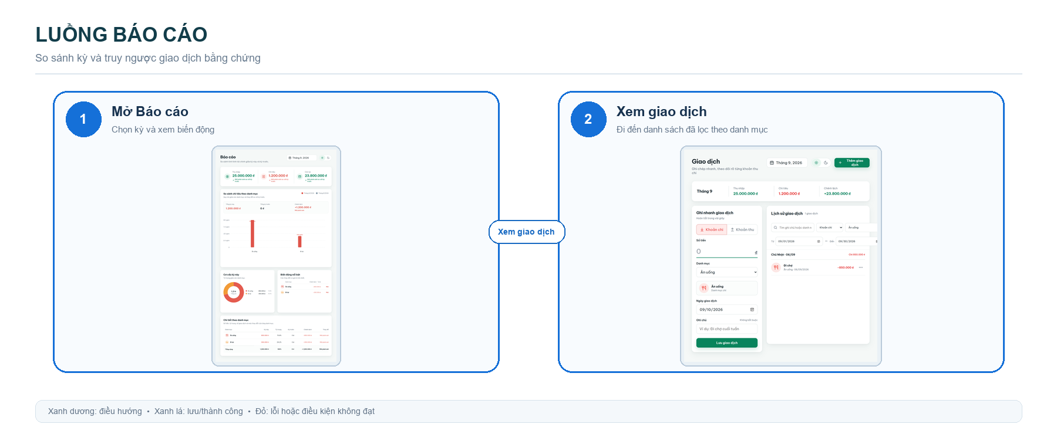
Hình 11. Luồng xem báo cáo so sánh

Sử dụng trợ lý AI
Mục đích: Đặt câu hỏi và nhận nội dung tham khảo dựa trên số liệu tài chính tổng hợp.
Các bước thực hiện:
1. Mở Trợ lý AI và chọn kỳ dữ liệu.
2. Bắt đầu cuộc trò chuyện mới hoặc mở lại cuộc trò chuyện cũ.
3. Nhập câu hỏi rõ ràng, ví dụ yêu cầu nhận xét xu hướng chi tiêu của tháng.
4. Gửi câu hỏi; đọc câu trả lời, kỳ dữ liệu, bằng chứng và mức tin cậy nếu giao diện hiển thị.
5. Quay lại Báo cáo hoặc Giao dịch để kiểm tra số liệu trước khi quyết định.
Kết quả: Câu trả lời được lưu trong lịch sử hội thoại của tài khoản khi dịch vụ AI hoạt động.
Lưu ý:
• AI chỉ tư vấn và không tự tạo, sửa hoặc xóa dữ liệu tài chính.
• Không nhập mật khẩu, token, thông tin định danh nhạy cảm hoặc bí mật vào câu hỏi.
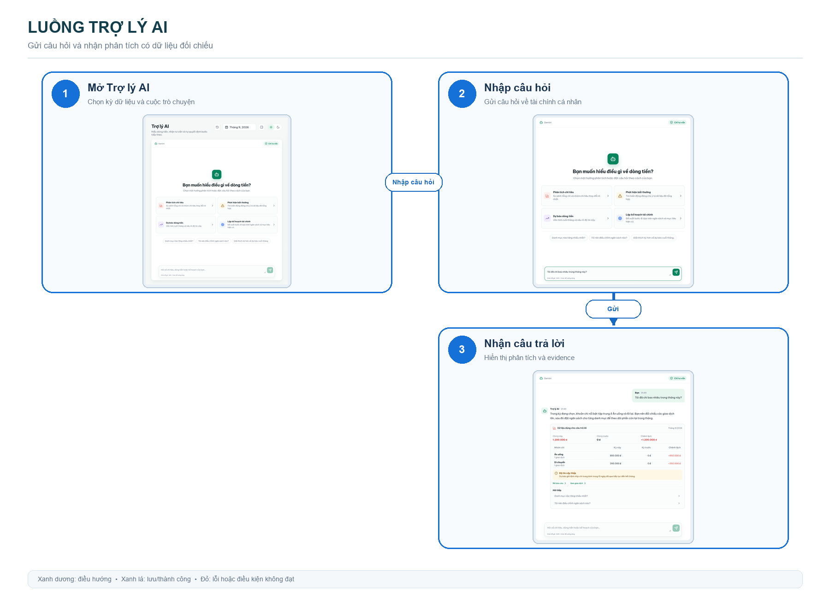
Hình 12. Luồng sử dụng trợ lý AI

Đăng xuất
Mục đích: Kết thúc phiên sử dụng trên thiết bị hiện tại.
Các bước thực hiện:
1. Mở menu tài khoản từ avatar.
2. Chọn Đăng xuất.
3. Kiểm tra ứng dụng quay về màn hình Đăng nhập.
Kết quả: Token và thông tin phiên trên thiết bị bị xóa; tài khoản và dữ liệu vẫn được giữ nguyên.
Lưu ý:
• Luôn đăng xuất khi dùng máy tính dùng chung.
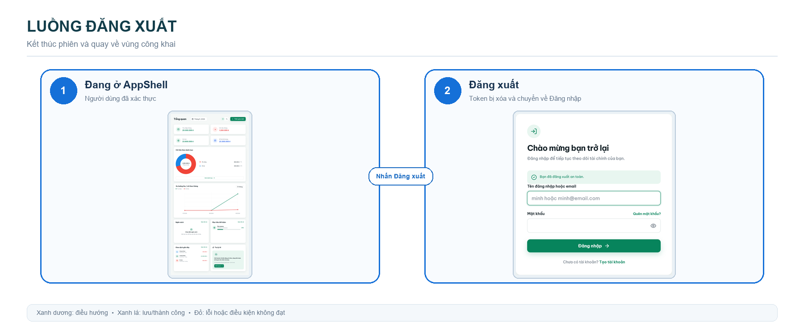
Hình 13. Luồng đăng xuất

Chức năng của Google Gemini
Google Gemini là hệ thống ngoài hỗ trợ Trợ lý AI. Khi người sử dụng gửi câu hỏi, Backend chuẩn bị ngữ cảnh tài chính đã tổng hợp và tối thiểu hóa dữ liệu trước khi gửi sang Gemini để tạo câu trả lời.
• Người sử dụng không thao tác trực tiếp với tài khoản Gemini trong ứng dụng.
• Nếu Gemini tạm thời không khả dụng, ứng dụng hiển thị thông báo lỗi ổn định; hãy thử lại sau.
• Câu trả lời chỉ mang tính tham khảo; luôn kiểm tra bằng chứng và dữ liệu gốc trước khi ra quyết định tài chính.

Chức năng của Resend
Resend là hệ thống ngoài gửi email chứa liên kết đặt lại mật khẩu. Người sử dụng chỉ cần nhập email đã đăng ký trong luồng Khôi phục mật khẩu và kiểm tra hộp thư của mình.
• Kiểm tra thư rác nếu chưa thấy email sau một khoảng thời gian hợp lý.
• Chỉ mở liên kết do hệ thống gửi cho chính yêu cầu của mình; không chia sẻ hoặc tái sử dụng liên kết.
• Nếu dịch vụ gửi email không khả dụng hoặc cấu hình triển khai chưa hoàn tất, liên hệ nhóm vận hành thay vì gửi yêu cầu liên tục.

XỬ LÝ SỰ CỐ THƯỜNG GẶP
Nội dung | Hướng dẫn
Không đăng nhập được | Kiểm tra username/email, mật khẩu, kết nối mạng; dùng Quên mật khẩu nếu cần.
Phiên đăng nhập hết hạn | Đăng nhập lại. Không cố sử dụng token hoặc liên kết cũ.
Không tạo được giao dịch | Kiểm tra số tiền lớn hơn 0 và đã có danh mục đúng loại thu/chi.
Ngân sách không khớp | Kiểm tra tháng đang chọn, danh mục và các giao dịch chi trong cùng kỳ.
Không nạp/rút mục tiêu | Kiểm tra số dư khả dụng và số tiền hiện có trong mục tiêu.
Không nhận email reset | Kiểm tra đúng email, thư rác và thử lại sau; không thể xác định sự tồn tại tài khoản từ thông báo chung.
Trợ lý AI báo lỗi | Kiểm tra Internet, thử lại sau và dùng Báo cáo/Giao dịch để xem số liệu trong lúc dịch vụ ngoài gián đoạn.

